设备相关技术内容
一种物料自动存取与智能分拣的装置，主体结构包括基座和货架，所述货架上设有SMT物料托盘并且安装于基座的两侧；货架之间的基座上安装有巷道机，巷道机上设置有左右转向功能物料存取机器人；基座上一侧货架下方安装有物料输送皮带线。
具体说明：
1、巷道机的支撑基板上设置有水平移动模组和垂直移动模组。其中，水平移动模组包括水平运动伺服电机、拐角减速器，以及铺设在基座上的双直线导轨和传动齿轮齿条；垂直移动模组包括垂直支承座（由两根平行竖列的光杆组成）、上下运动采用带传动方式，具体包括上下垂直运动结构的光轴导轨、上下运动伺服电机和减速机。
2、上下运动平台上安装有物料存取机器人，三轴运动包括上下、旋转、伸缩，设备包括旋转臂、旋转驱动伺服电机、取料机械叉手、直线运动模组（传动皮带、带轮、驱动伺服电机）。
电气控制包括电气柜及控制各运动设备的电气设备与传感器；内置运动控制卡的工控机用于管理与控制电机的运动，接收传感器的信号，与上位机进行数据通信，存储执行过程中的信息。（电气设备的安装由采购方提供电气设计图，上位机应用程序的开发由供应商完成）
以下为大致的内部结构，仅供参考：
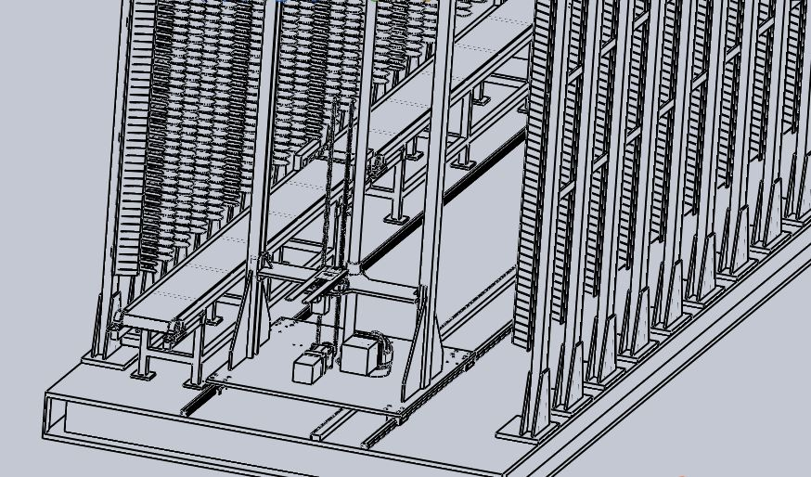
整体内部结构图（示例）
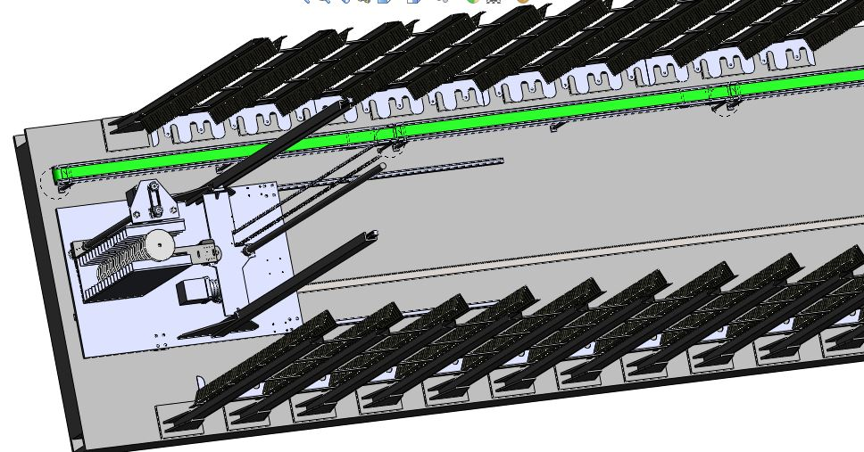
内部结构俯视图（示例）

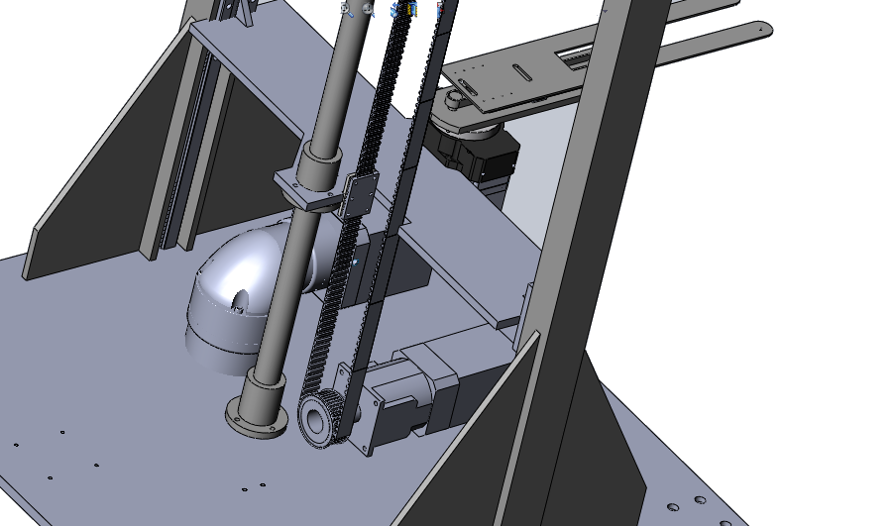
取料机械结构图（示例）
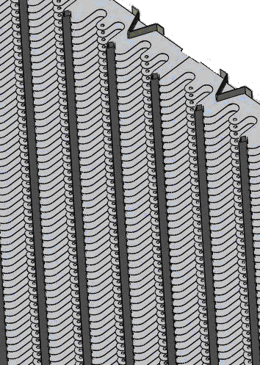
放置物料的货架钣金结构图（示例）

